Методическая разработка: «Метод проектов. Создание реляционных баз данных». 10 класс.
Исходные теоретические позиции проектного обучения:
В задачи курса "Информатика и информационные технологии” входит формирование мышления, адекватного современным требованиям, поэтому необходимо учить детей самостоятельно мыслить, привлекая для этой цели знания из разных областей, развивать способность прогнозировать результаты и возможные последствия разных вариантов решения, умения устанавливать причинно-следственные связи. Выполнение проектов в рамках уроков информатики служит этим целям.
Концепция модернизации российского образования подчеркивает необходимость «ориентации образования не только на усвоение учащимися определенной суммы знаний, но и на развитие его личности, его познавательных и созидательных способностей, формирование у школьников инициативности, самостоятельности, толерантности, способности к успешной социализации в обществе и активной адаптации на рынке труда»
Работа по методу проектов требует творчества. Развитие продуктивного (творческого) мышления — на сегодняшний день одна из актуальных проблем образовательной среды России. Педагогической наукой доказана необходимость теоретической разработки этой проблемы и осуществление её практикой обучения.
Проектная деятельность прекрасно согласуется с принципами современного образования, такими как:
принцип обучения деятельности;
принцип управляемого перехода от деятельности в учебной ситуации к деятельности в жизненной ситуации;
принцип управляемого перехода от совместной учебно-познавательной деятельности к самостоятельной деятельности ученика;
принцип опоры на предшествующее развитие;
креативный принцип.

На предмете информатика проектный метод позволяет реализовывать проблемное обучение, активизирующее и углубляющее познание, позволяет обучать самостоятельному мышлению и деятельности, системному подходу в самоорганизации, дает возможность обучать групповому взаимодействию, развивать творческую инициативу учащихся.
Оптимальность и эффективность средств
Применение метода проектов является поиском путей решения проблем, которые в рамках традиционно используемых методов обучения решить невозможно в связи с различным стартовым уровнем знаний и умений школьников по информатике и ИКТ. Даже знания детей с высоким уровнем подготовки, как правило не выстроены в логике курса и требуется идентификация пробелов в знаниях с последующей коррекцией.
В настоящее время метод проектов активно внедряется учителями информатики в образовательный процесс. Как показывает опыт учителей, данный метод является эффективным методом обучения. Участие в проекте позволяет приобрести уникальный опыт, невозможный при других формах обучения.
Кроме того, проектная деятельность позволяет учителю осуществлять индивидуальный подход к каждому ученику, распределять обязанности в группах по способностям и интересам детей.
В ходе проектирования учитель должен быть консультантом: дает рекомендации по подготовке, сбору информации, вовремя направляет в верное русло, если ученики отошли от темы, обсуждает с учащимися этапы реализации проекта.

Учащимся предлагается по собственному выбору (с консультацией учителя) осуществить проектирование и разработку реляционных баз данных по различным школьным предметам, либо по вне учебным направлениям, связанным, например, с увлечениями данного ученика (музыка, спорт, путешествия и т.д.). Этот учебный проект можно рассматривать как проблемно- исследовательский. Ученические же проекты впоследствии могут быть использованы на уроках информатики и на уроках по другим предметам школьного курса (химия, биология, история и т.д.). Очень важным моментом является то, что при создании проекта реализуется принцип практического применения знаний, полученных учащимися при изучении различных предметов.
Цель проектного обучения состоит в том, чтобы создать условия, при которых учащиеся:
самостоятельно и охотно приобретают недостающие знания из разных источников;
учатся пользоваться приобретенными знаниями для решения познавательных и практических задач;
приобретают коммуникативные умения, работая в различных группах;
развивают у себя исследовательские умения (умения выявления проблем, сбора информации, анализа, обобщения);
развивают системное мышление.

Работа над проектами проходит в несколько этапов:
1.Подготовка к работе над проектом.
2.Выбор темы.
3.Постановка цели и задачи проекта.
4.Разработка структуры реляционной базы данных.
5.Поиск информации различными способами.
6.Поиск иллюстраций.
7.Подготовка к защите проекта
8.Презентация проектов. (Защита)
9.Анализ проектной работы.

Основные достоинства проектной деятельности:
• Создание условий для конкретного воплощения творческих идей.
• Предоставление ребенку свободы выбора темы, методов работы.
• Работу над проектом можно продолжать неопределенное время, так как появляются новые мысли и идеи.
• Невозможность использования чужих проектов.
• Связь информатики с другими школьными предметами и поиск информации за переделами учебного заведения.
• Умение работать в коллективе.
В результате выполнения работы у учащихся расширяется сфера интересов; происходит углубленное изучение темы; воспитание целеустремленности, работоспособности.
Параметры внешней оценки проекта:

- значимость и актуальность выбранных тем;
- активность каждого участника в соответствии с его индивидуальными возможностями;
- необходимая и достаточная глубина проникновения в проблему;
- логическая целесообразность проектируемых баз данных
- эстетика оформления результатов выполненного проекта.

Критериями оценки является достижение и цели проекта, и достижение над - предметных целей (что представляется более важным), которые обеспечивают проектное обучение.
Результат. Если цели проекта достигнуты, то можно рассчитывать на получение качественно нового результата, выраженного в развитии познавательных способностей ученика и его самостоятельности в учебно-познавательной деятельности.

Представлен урок по информатике, разработанный учителем информатики Т.Л. Масловой – «Метод проектов. Создание реляционных баз данных». 10 класс. Урок рассчитан на 45минут.
Цели:
Обучающие:
- обеспечить усвоение учащимися способа построения реляционных баз данных.
Воспитывающие:
- развить у учащихся интерес к предмету;
- формировать у учащихся навыки работы в группах
Развивающие:
- дать возможность ученику расширить и углубить свои знания по любому школьному предмету либо в области его личных интересов.
Задачи:
- Расширить и углубить теоретические знания по информатике;
- Развить практические навыки;
- Углубить представление у учащихся о практическом применении баз данных;
- Способствовать развитию интереса у учащихся к предмету “Информатика”.
Знания и умения:
- Знать и уметь пользоваться алгоритмом заполнения баз данных
- Знать алгоритм получения связанных баз данных

Формы организации урока:

– индивидуальная;
– фронтальная.
Общедидактические методы:
– объяснительно-иллюстративный;
– постановка проблемы;
– формирование ЗУН (знания, умения, навыков)
– контроль.
Педагогические технологии:
- метод проектов
- работа в группах
План урока.
I. Сообщить о целях и задачах урока. | (5мин)
II. Повторить алгоритм связывания таблиц в базах данных на примере | (5мин)
II. Проверить и обсудить выбранные учащимися темы проектов | (10мин)
IV. Учащиеся начинают заполнение главных (подчиненных) таблиц | (20мин)
V. Проверить результаты работы | (5мин)

Ход урока.
Представленный урок является одним из группы уроков, посвященных работе над индивидуальными проектами.
- Учитель сообщает учащимся цель и задачу урока, обрисовывает общую задача проекта, его смысл и сроки выполнения.

- Так как механизм создания связей в базах данных уже рассматривался и простые модели уже создавались, учитель с помощью проектора напоминает, как связываются базы на конкретном примере. Для этой цели я создала простую, но логически ясную связь между тремя базами данных : «Преподаватели», «Предметы» и «Факультеты», на этом же примере показываю, как с помощью гиперссылок наполнить базы иллюстративным и текстовым материалом. Особое внимание здесь обращается на логическую целесообразность создания связей, т.к. этот момент часто ускользает от учеников, когда они делают реляционные базы по сформулированной учителем задаче.

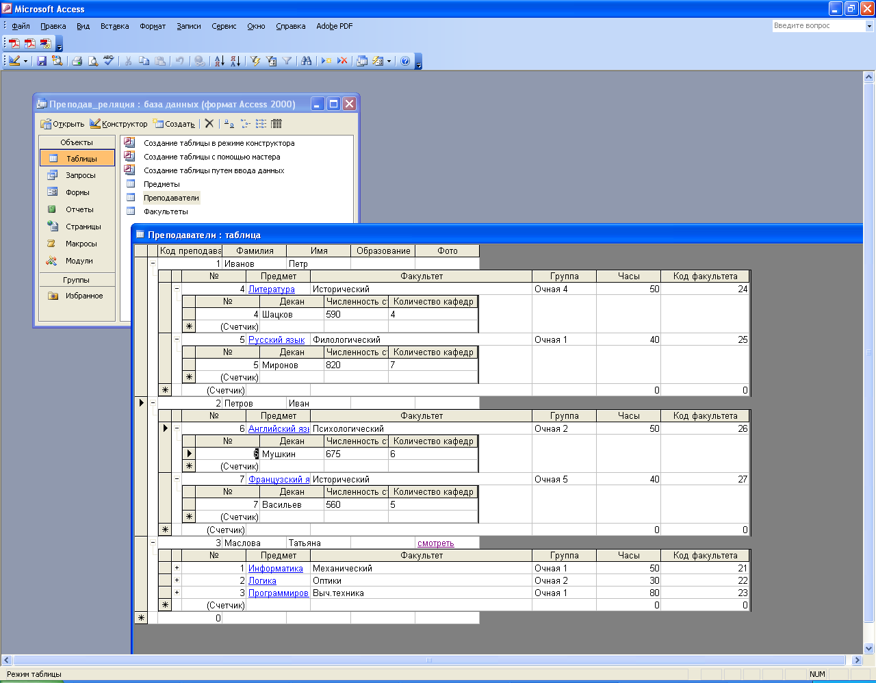
Пример связанных таблиц (трехуровневая реляционная база данных): Преподаватели – Предметы – Факультеты.

Пример схемы данных для 3-х связанных таблиц

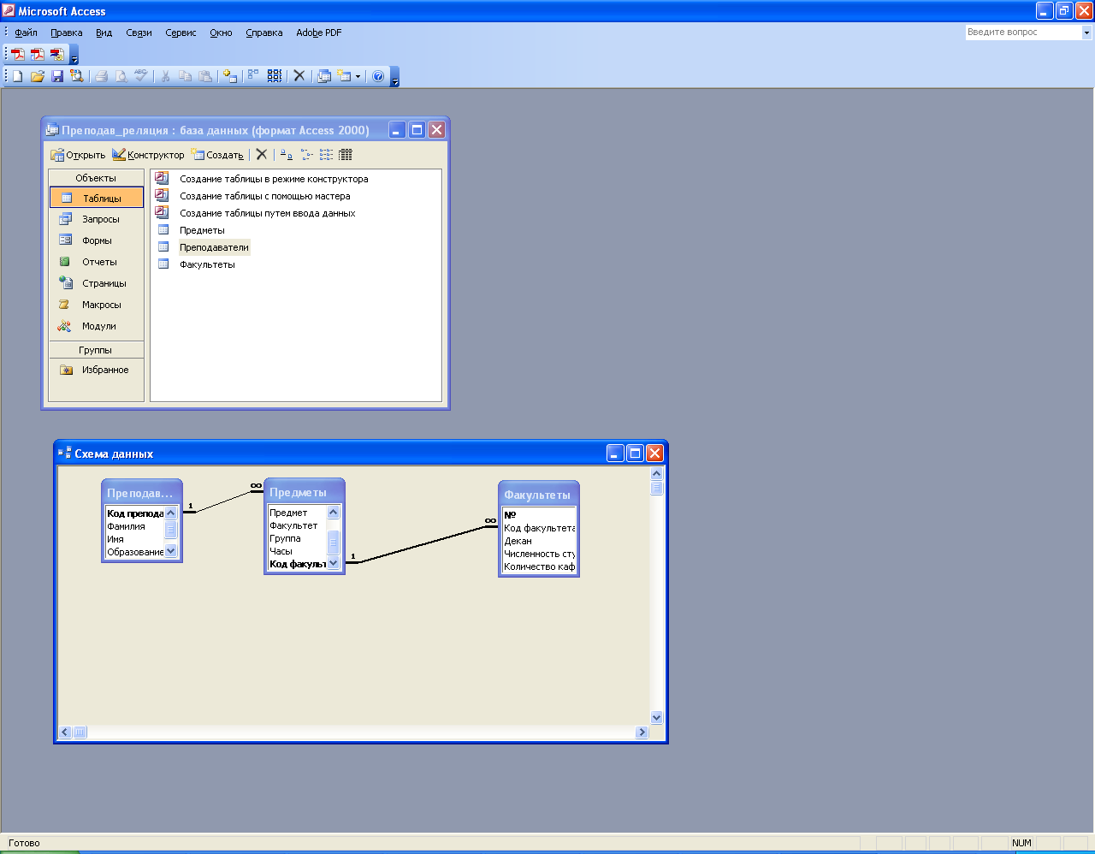

- В домашнем задании к уроку ученикам было предложено выбрать темы будущего проекта по своим предметным или вне – предметным интересам, эти темы обсуждаются с учителем, при необходимости корректируется или заменяются (не все ученики могут сразу подобрать тему, которую можно использовать в этом случае). Ученики, которые выбрали очень трудоемкие темы проектов, объединяются в группы (обычно, по 2 человека) и определяют задачи каждого.
- Следующий этап – индивидуальный подбор материала для таблиц и создание связей между подчиненной и главной таблицей.
- В конце урока учитель проверяет, как открываются подчиненные таблицы из главных таблиц, можно также оценить, как подобран и структурирован материал.

На следующих уроках продолжается подбор и оформление материала: (создание текстовых документов и таблиц, презентаций, подбор и обработка необходимых фотографий, аудио файлов и т.д.).

На получившемся материале учащиеся учатся производить эффективный поиск информации с помощью простых и сложных фильтров, создают запросы.
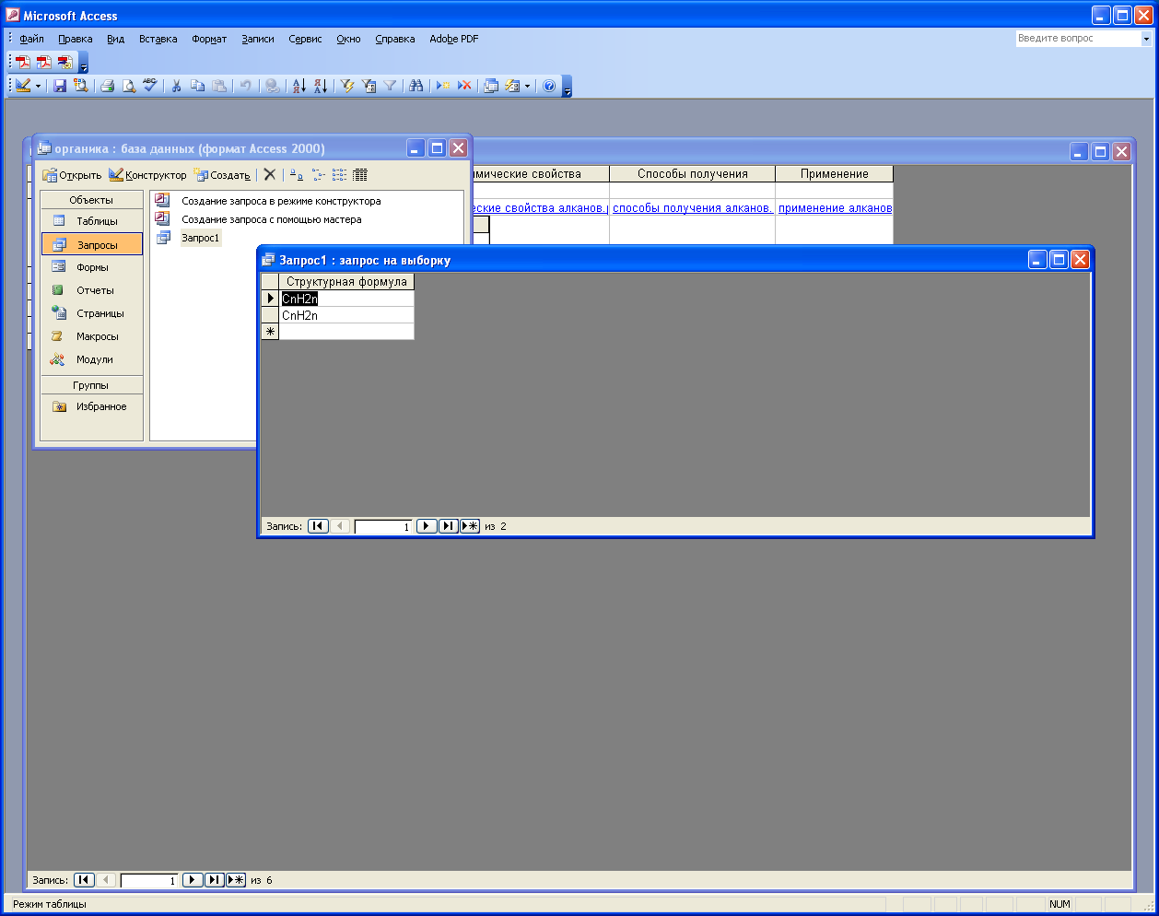

Результатом работы являются различные проекты реляционных баз данных, которые позволяют достаточно широко осветить рассматриваемую учеником тему.

Примеры проектов учащихся :

Физика. Состояния вещества. Фрагменты реляционной базы и презентации.

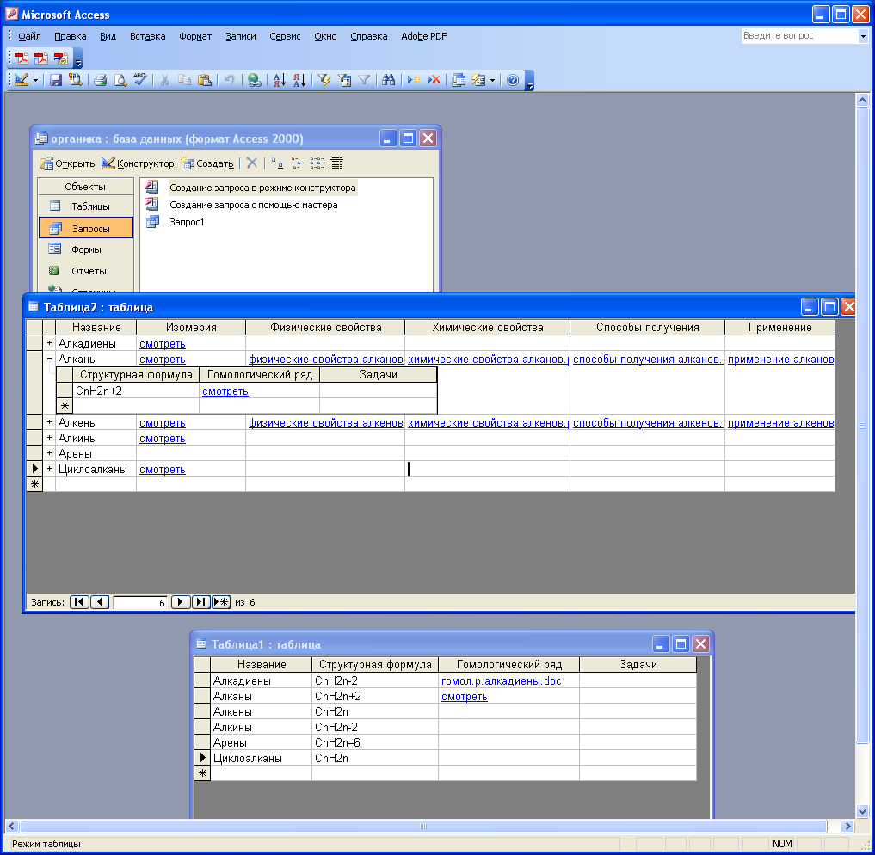

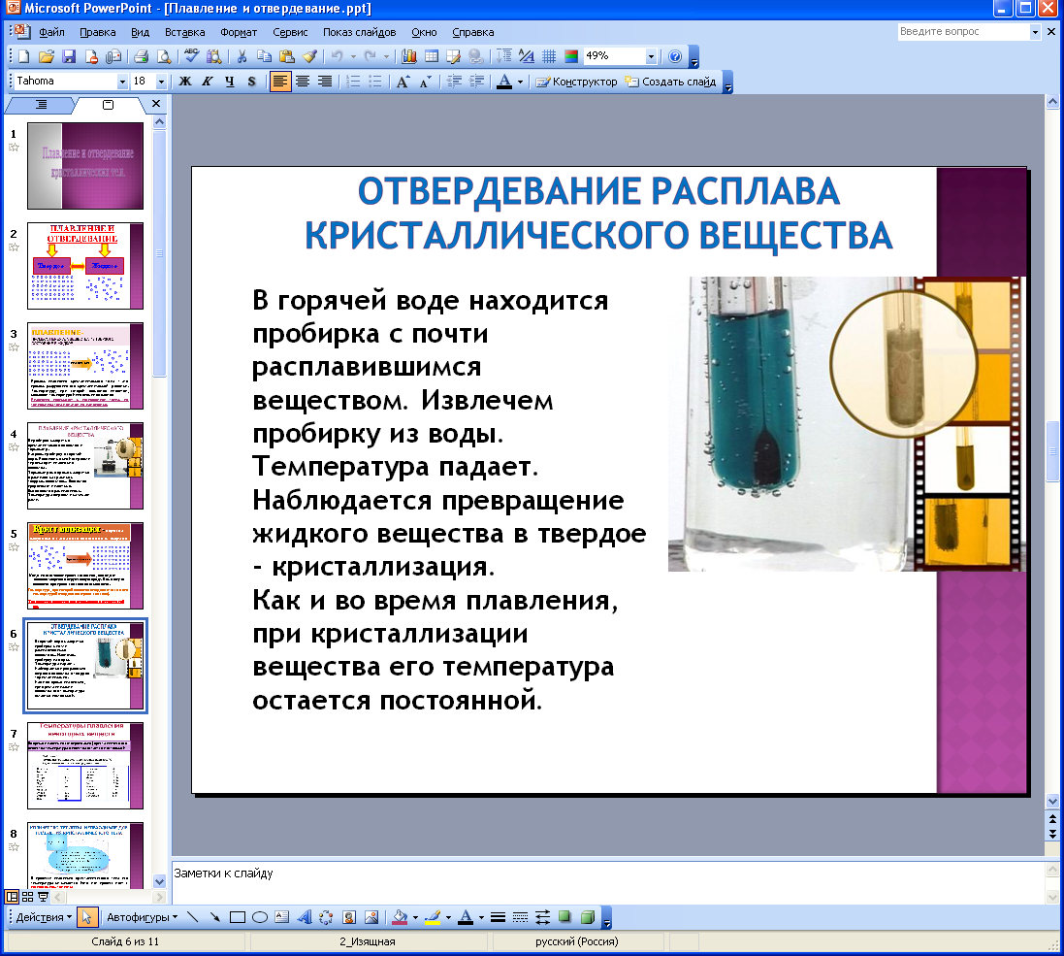

Химия. Классификация органических соединений (Фрагменты реляционной базы и презентации).

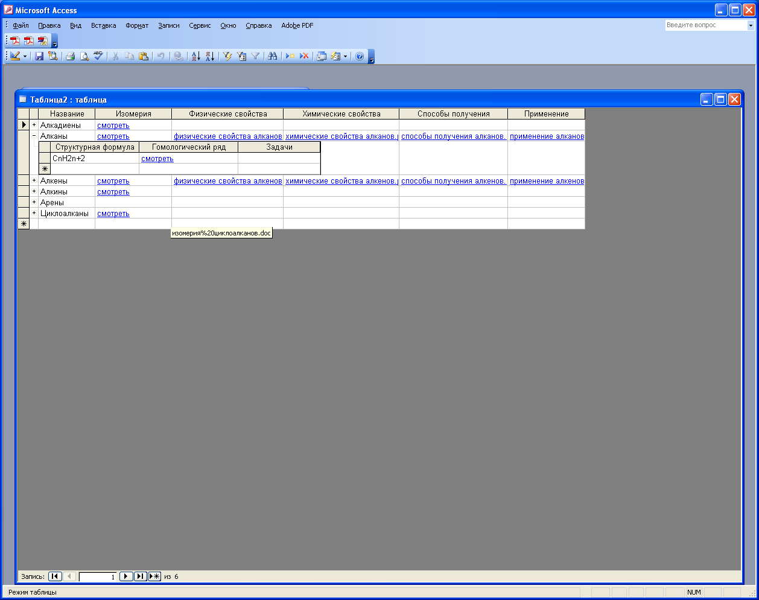

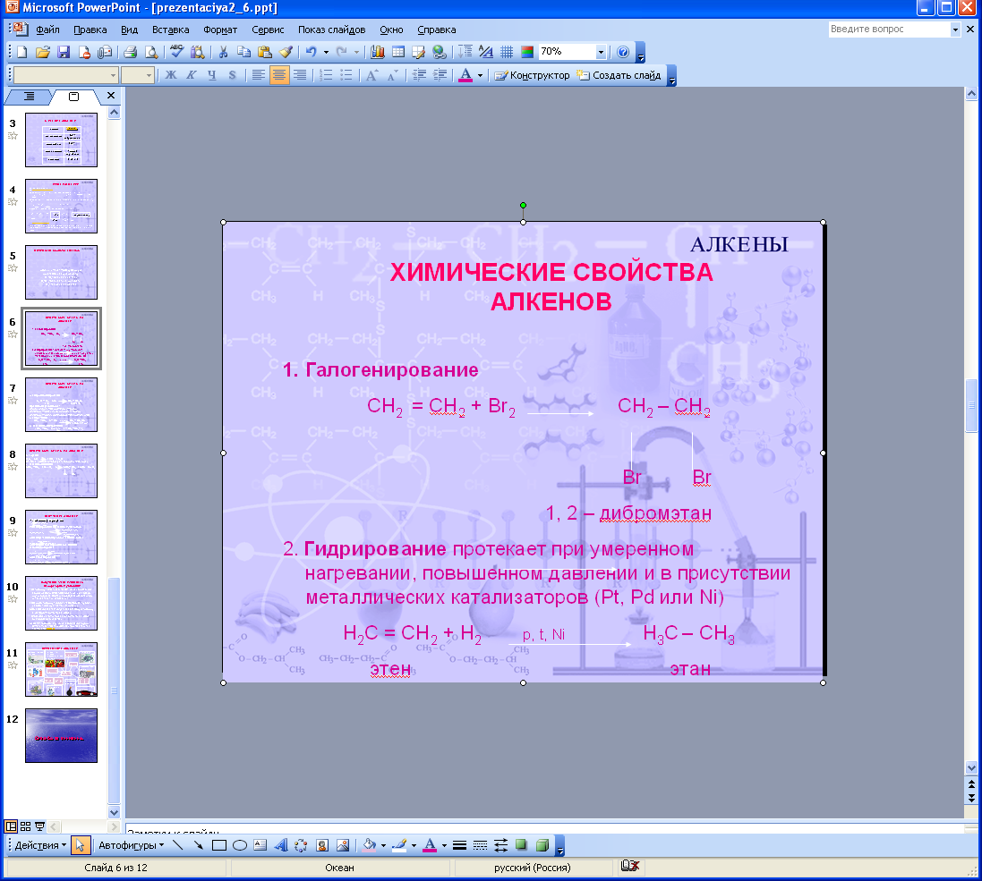

Автомобили марки «Мерседес», модели и характеристики (Фрагменты реляционной базы и презентации).

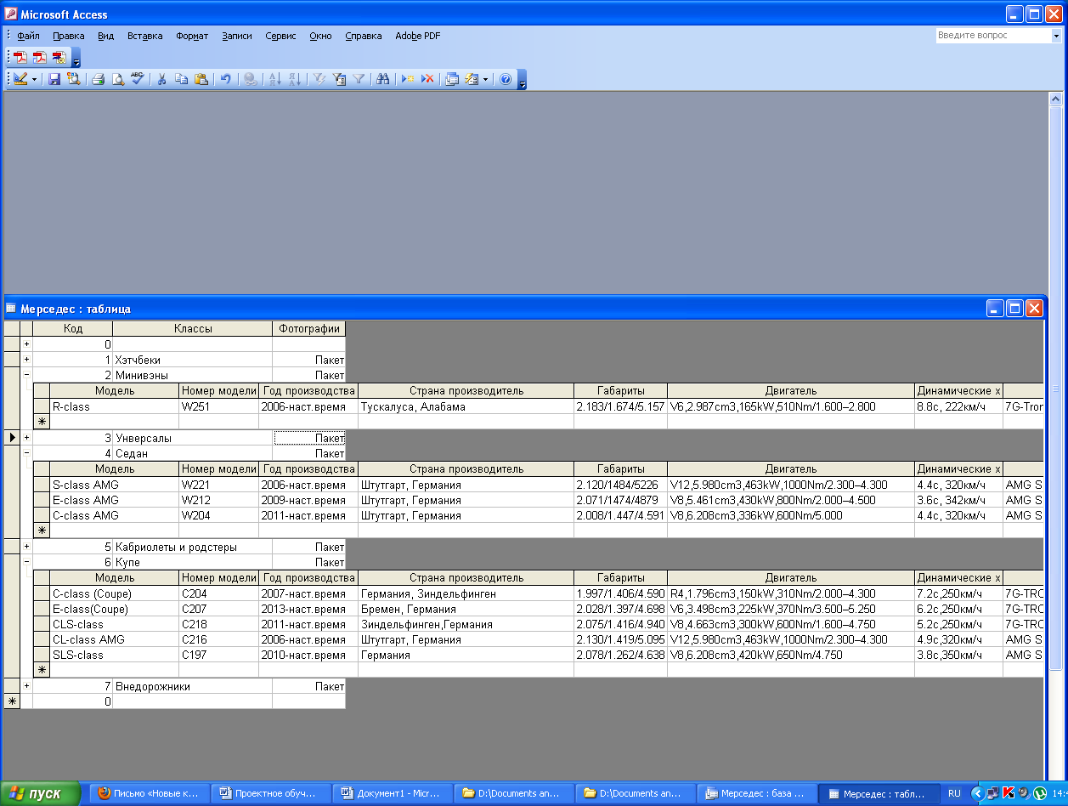

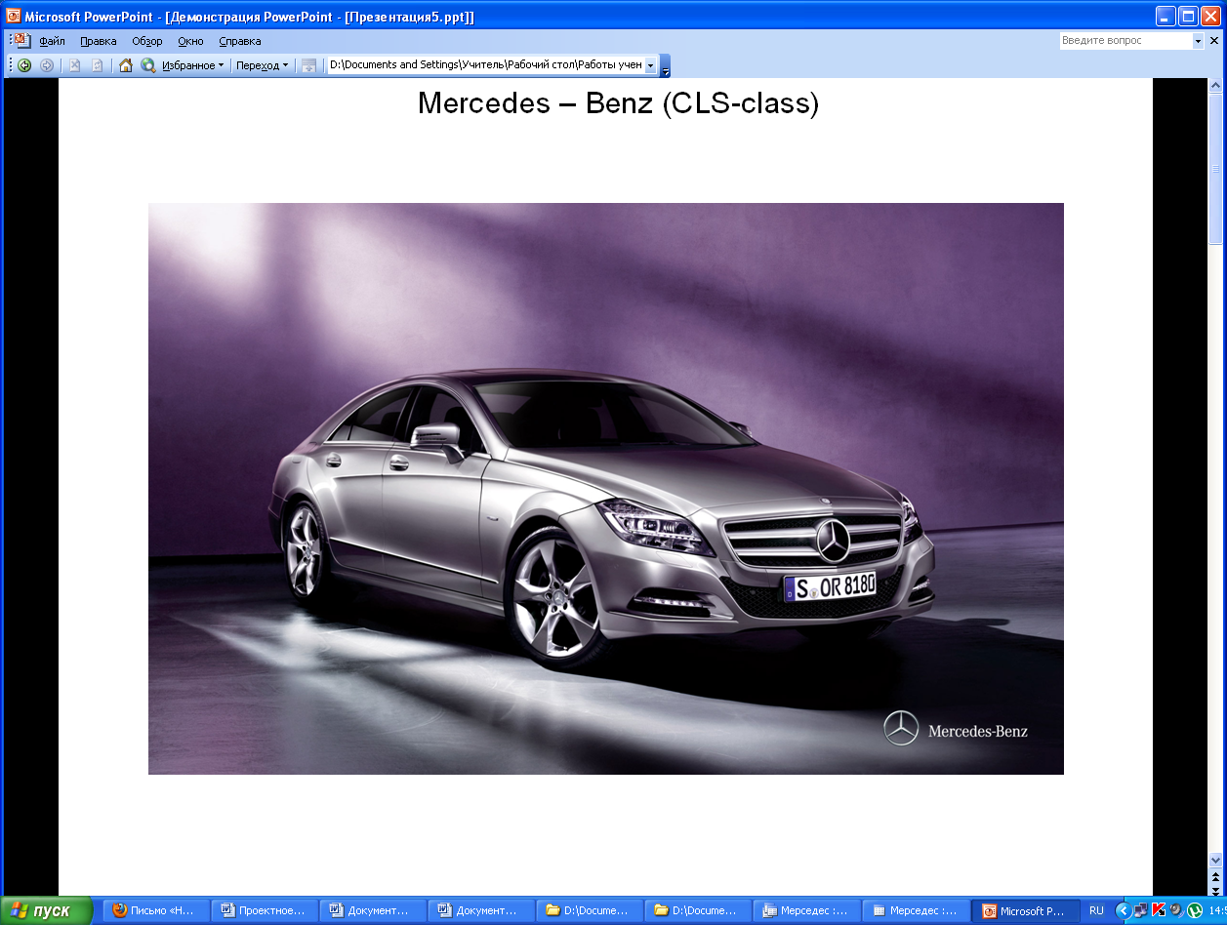

Каждый ученик защищает свой проект перед аудиторией (своей группой), объясняет пути решения проблемы, которые он выбрал, отвечает на вопросы одноклассников.

Потом проводится коллективное обсуждение проектов и выбор наиболее удачных.

Ожидаемые результаты:
Учащиеся глубоко проникают в идеологию приложения «Базы данных», вносят и структурируют информацию, осуществляют поиск по различным простым и сложным условиям.
При достаточном объеме информации, независимо от выбранной темы, учащиеся определяют логическую целесообразность создания связей и отделяют главную информационную структуру от дополнительной. При этом уровень вложенности в некоторых проектах достигает 3-х.
Ученики много работают с дополнительными материалами по выбранной ими же самими теме (которая нужна им в дальнейшем обучении или, как минимум, интересна), таким образом расширяя свой кругозор и приобретая дополнительные знания.

